Hiện tượng chết chóc xảy ra tại hồ nước rộng nhất bang California

(Dân trí) - Một hồ nước diện tích lớn tại bang California (Mỹ) đã chuyển màu. Toàn bộ hiện tượng này có thể quan sát được từ trên không gian.

Clear Lake là hồ nước ngọt lớn nhất bang California, Mỹ, nằm cách thành phố San Francisco hơn 160km.

Hồ Clear Lake rộng hơn 176,2 km2 và có độ sâu hơn 90m. Đây là điểm đến phổ biến cho các hoạt động như du lịch, cắm trại, bơi lội, câu cá, chèo thuyền hay trượt ván nước…

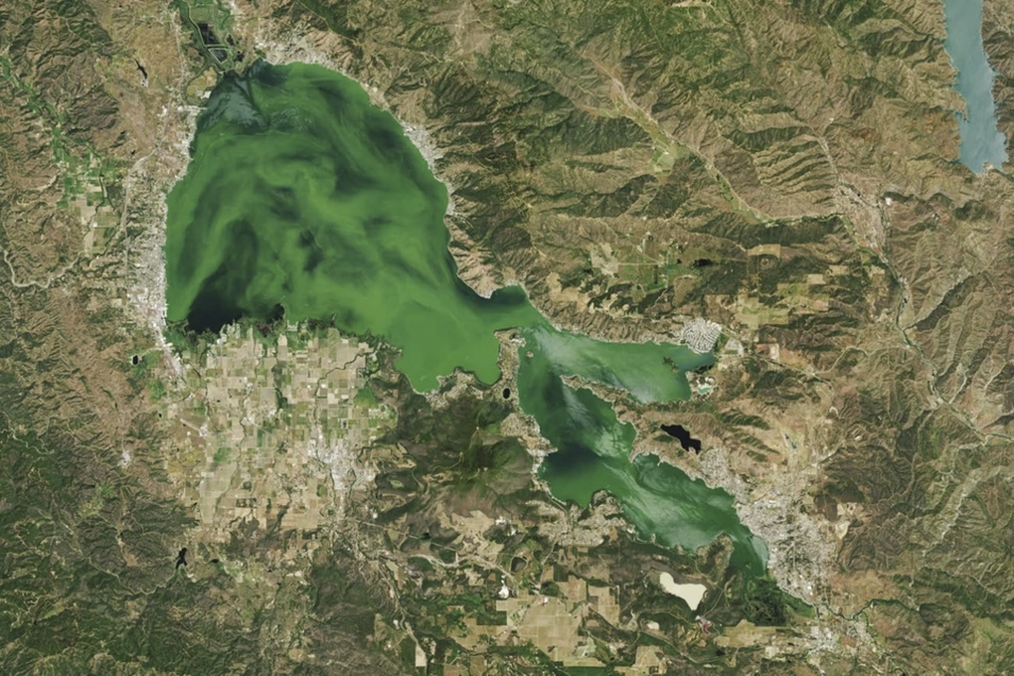

Hồ nước Clear Lake chuyển sang màu xanh ngọc lục bảo và hiện tượng này có thể quan sát được từ trên không gian (Ảnh: NASA).

Mới đây, một hiện tượng đặc biệt đã xảy ra tại hồ nước này. Theo đó, nước tại hồ Clear Lake đã chuyển sang màu ngọc lục bảo rực rỡ, mà nguyên do bắt nguồn từ hiện tượng tảo nở hoa ồ ạt bên trong lòng hồ.

Mức độ dày đặc của tảo làm đổi màu toàn bộ hồ nước rộng lớn này, đến mức vệ tinh của NASA có thể chụp được hình ảnh hiện tượng này từ bên ngoài không gian.

Các nhà khoa học cho biết thủ phạm gây ra màu sắc rực rỡ cho hồ nước Clear Lake là cyanobacteria, còn được gọi là tảo lam, cùng với các loài thực vật phù du khác.

Nhiều người cho rằng việc hồ nước Clear Lake đổi màu là hiện tượng thú vị và có thể giúp lôi kéo, thu hút khách du lịch. Tuy nhiên, theo các nhà khoa học, đây là một hiện tượng chết chóc và có thể gây nguy hiểm cho con người.

Các nhà khoa học cho biết hiện tượng tảo nở hoa là mối đe dọa cho các sinh vật sống trong hồ và cả con người. Sự nở hoa của tảo xanh lam sẽ tạo ra độc tố mạnh, gây phát ban trên da, kích ứng mắt và các vấn đề về đường hô hấp cho những ai tiếp xúc với nước.

Thậm chí, một số trường hợp có thể khiến nạn nhân bị viêm dạ dày, kích thích ruột, suy gan, thận hoặc thậm chí tử vong trong trường hợp họ vô tình uống nước của hồ Clear Lake trong quá trình bơi lội hoặc chèo thuyền trên hồ khi tảo nở hoa.

Tảo nở hoa sản sinh ra độc tố trong nước cũng khiến cho các sinh vật sống trong hồ bị chết hàng loạt.

Tảo xanh lam khi nở hoa trong điều kiện thuận lợi có thể tạo ra chất độc gọi là cyanotoxin, tác động trực tiếp lên các tế bào thần kinh, gây co giật cơ và liệt hệ hô hấp cho người và động vật nếu hít phải.

Chất độc do tảo nở hoa có thể phát tán trong nước và lan truyền trong cả không khí, gây tác hại nghiêm trọng cho môi trường.

Hiện cơ quan chức năng đã cảnh báo các du khách tránh xa hồ Clear View, không cắm trại, bơi lội, câu cá hoặc trượt nước… tại hồ này để tránh bị nhiễm độc. Cơ quan chức năng bang California đang lấy mẫu nước tại hồ Clear View để giám sát mức độ độc hại do hiện tượng tảo nở hoa gây ra.

Trên thực tế, hiện tượng tảo nở hoa không phải là hiếm khi xảy ra tại hồ Clear Lake. Nhưng các nhà khoa học cho biết năm nay, hiện tượng tảo nở hoa tại hồ này xảy ra sớm với mức độ nghiêm trọng hơn những năm trước đây.